深圳国税电子税务局企业财务软件对接申报纳税平台操作手册

为进一步贯彻落实国务院深化“放管服”改革，优化税收营商环境， 深圳国税局依托电子税务局打造企业财务软件（ERP）对接申报纳税平台，实现财务会计报表、纳税申报表的数据转换，对接完成申报纳税。

目标
打通企业财务核算与纳税申报，实现纳税人“一键报账、一键报税”，提升企业办税效率、降低企业办税成本，推动并普及“财税一体化”的管理模式，营造“创新高效、互信互惠”的征纳环境。

平台功能
公开财务报表及纳税申报表数据转换标准，在电子税务局框架下打造企业财务软件（ERP）对接申报纳税平台，实现以下申报表的“一键申报”：
- 增值税小规模纳税人申报
- 居民企业所得税季度预缴纳税申报
- 财务会计报告报送

基本流程
- 前提：财务软件根据深圳市国税局公开财务报表及纳税申报表数据转换标准改造升级ERP软件，生成符合标准的申报文件。
- 业务流程图
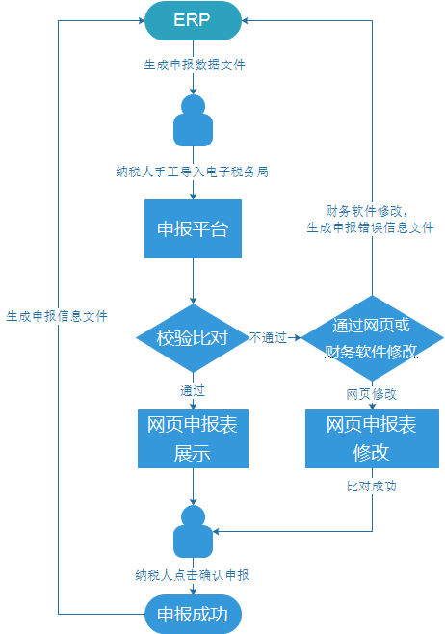

操作说明

财务软件对接 - - 增值税申报（适用小规模纳税人）

（一）业务概述
增值税小规模纳税人依据相关税收法律法规的规定依法履行纳税义务，就增值税有关事项向税务机关提交有关纳税书面报告。

新增申报表导入功能，适用范围：增值税小规模纳税人本期、往期申报导入和模板下载功能。

（二）业务办理流程
1.进入界面
点击【全部功能】-【申报缴税/报表报送】-【企业财务软件对接申报纳税平台】-【财务软件导入（本、往期）增值税申报小规模纳税人申报表】，即可进入该界面。
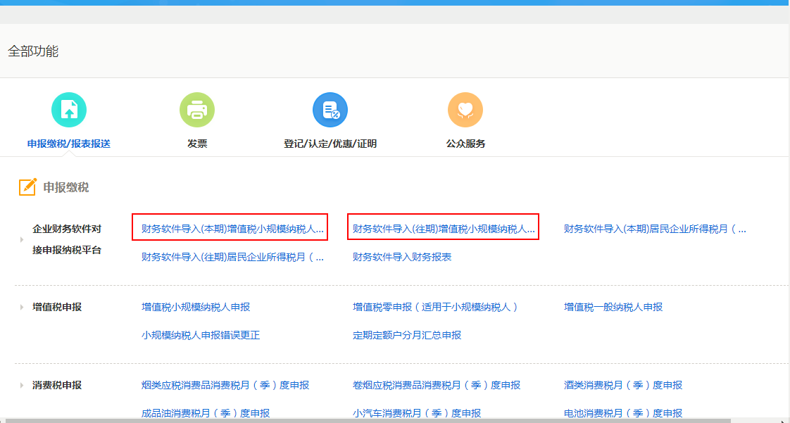
应税服务纳税人、混营纳税人进入申报表填写页面前，首先提示纳税人是否存在差额扣除业务。选择“是”则显示应税行为扣除额相关部分，选择否，则不显示应税行为扣除额部分。
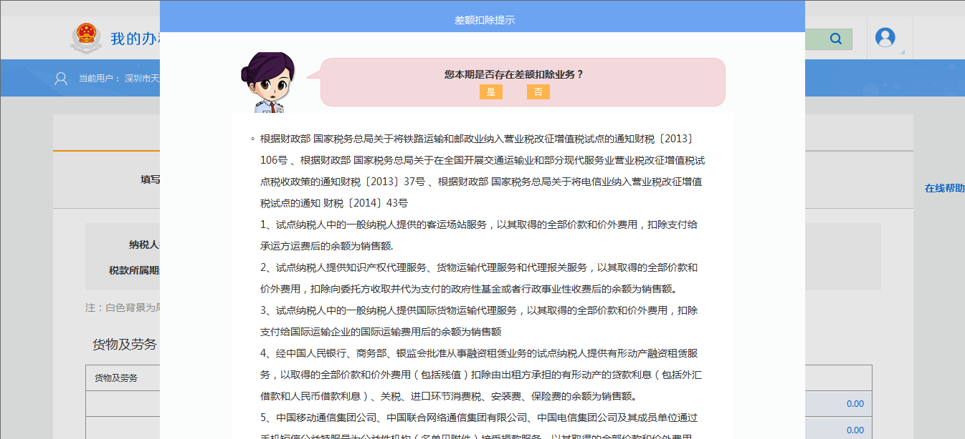
2.进入填写开票信息/销售额页面
2.1.申报表导入功能“模版下载
点击【模版下载】，可下载tax格式的申报模版。
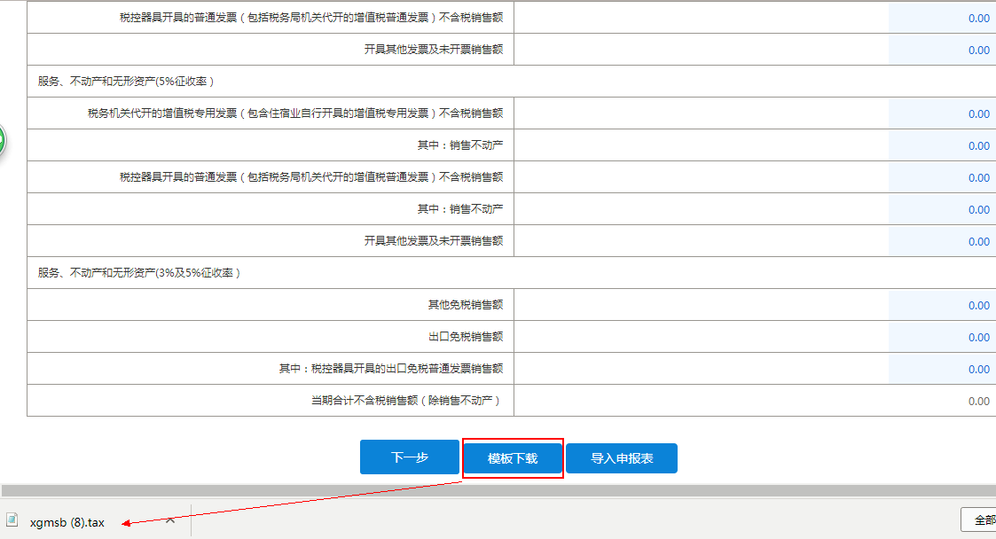
2.2申报表导入功能“导入申报表”
从财务软件里导出tax格式申报文件，点击【导入申报表】导入申报数据，点击“浏览”，导入的申报文件大小不超过10240KB，上传格式及大小须符合要求。
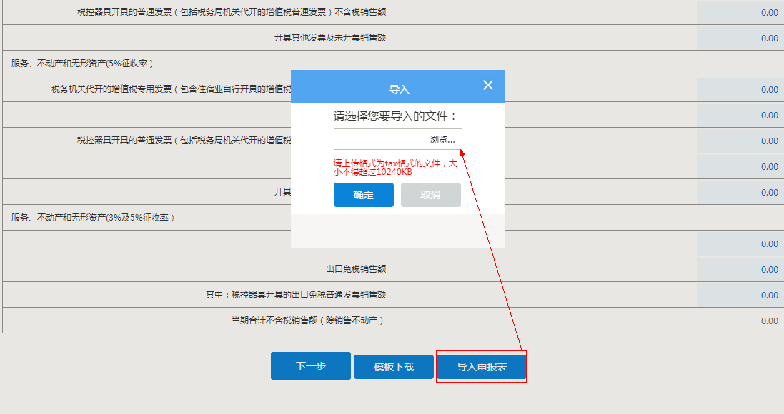
申报数据导入成功后，非自动计算栏的数据，可进行编辑，也可继续点击“下一步”操作。
注意事项：
1.不需申报的附表，也须再点开一次；
2.导入数据须符合表内或表间逻辑，方可下一步操作；
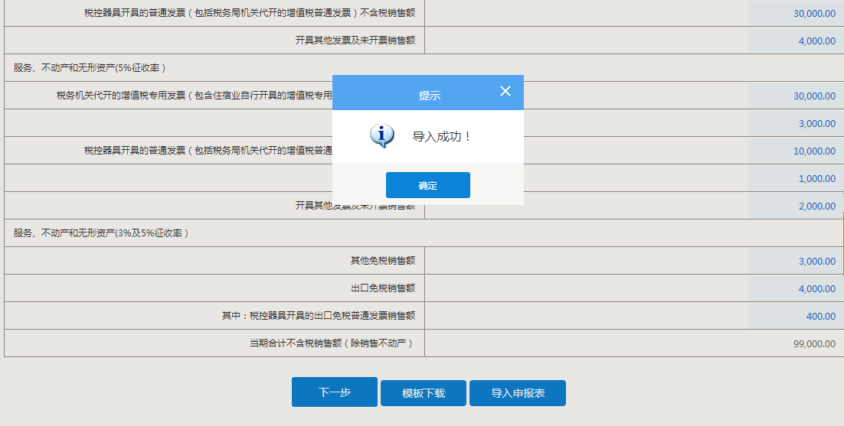
3．生成报表
界面自动生成“小规模增值税申报表”“增值税纳税申报表（小规模纳税人适用）附列资料”“增值税减免税申报明细表”三张报表。点击报表名称即可进行查看，不可编辑。
点击【发送报表】，转到选择申报方式界面。
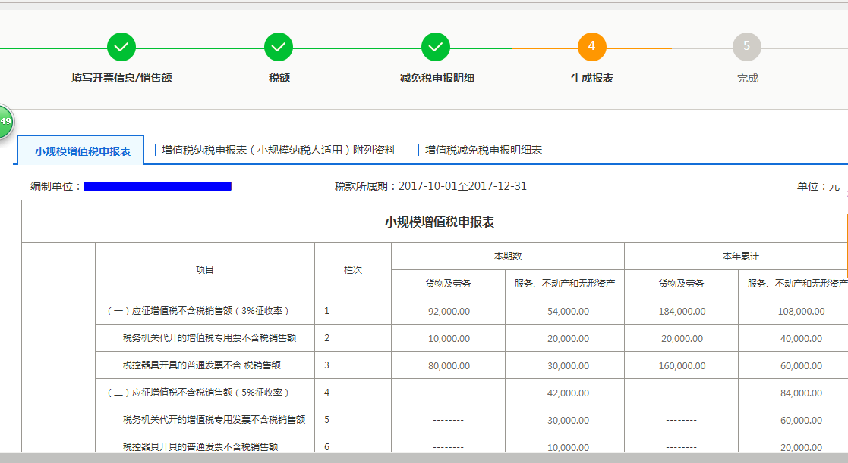
4．一窗式比对
点击“发送报表”前，须点击“一窗式比对”按钮
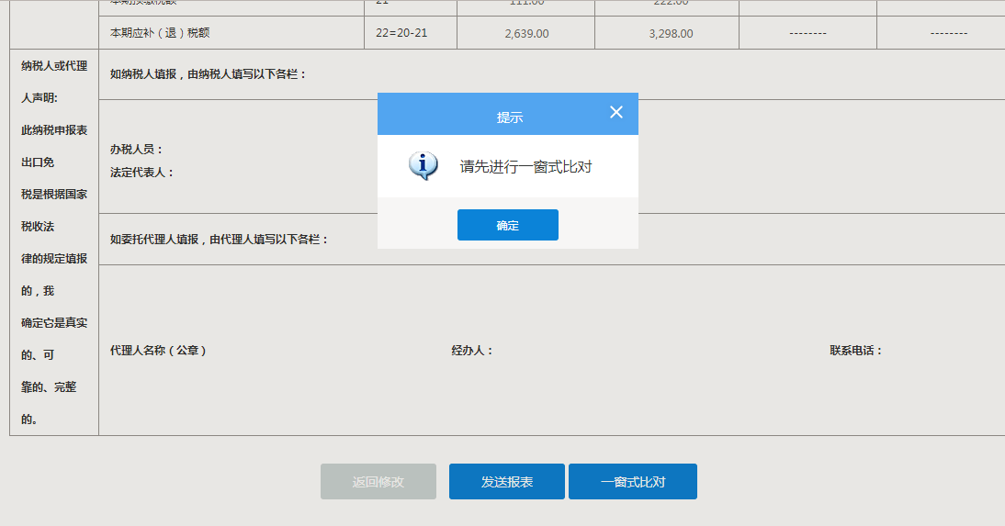
5．发送报表，选择申报方式
A.经过CA认证
经过CA认证的纳税人可在以下三种申报方式中进行选择：
普通申报：选择普通申报，提示纳税人需按规定时间提交纸质申请表，点击【确定】，转到完成界面。
短信验证码申报：在下拉框选择接收验证码的手机号码——法人/财务负责人/办税员，点击【发送验证码】，即可发送验证码到对应的手机。填写验证码，点击【提交】，转到完结界面。
CA电子签证：纳税人可通过安装金税盘/税控盘控件进行验证。
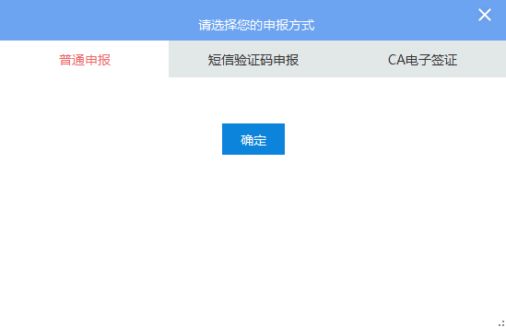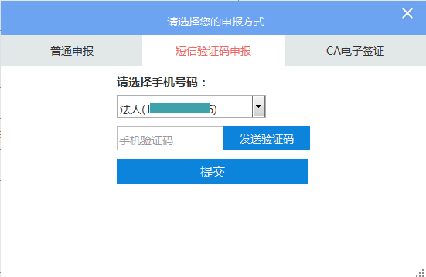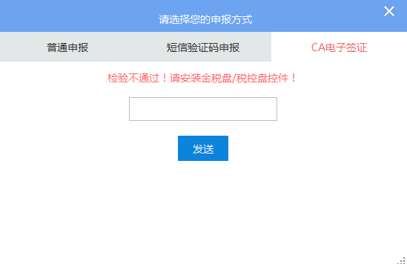
B.未经过CA认证
未经过CA认证的纳税人，可选择普通申报或短信验证码申报两种申报方式。
普通申报：选择普通申报，提示纳税人需按规定时间提交纸质申请表，点击【确定】，转到完成界面。
短信验证码申报：在下拉框选择接收验证码的手机号码——法人/财务负责人/办税员，点击【发送验证码】，即可发送验证码到对应的手机。填写验证码，点击【提交】，转到完结界面。


6.查看申报结果
报表发送成功后，弹出如图提示，点击【确定】，转到申报结果查询界面。
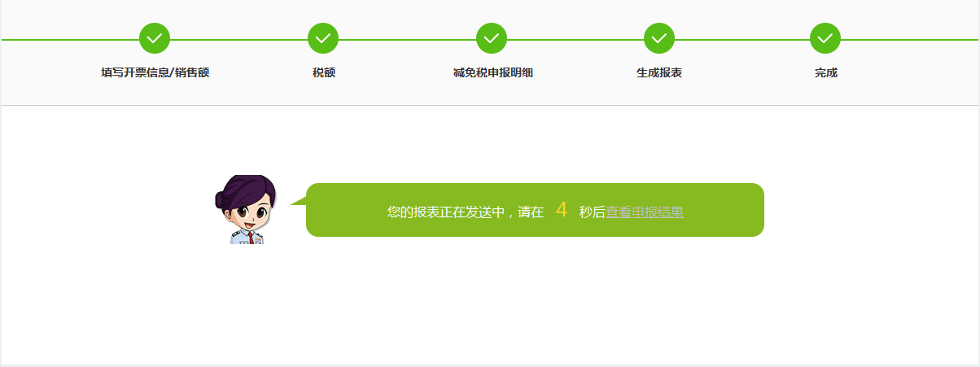
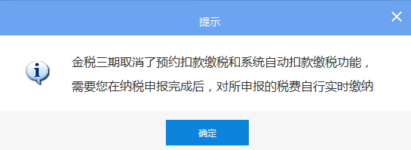
界面自动带出所有申报信息。纳税人可在下拉框中选择税种、申报状态、所属时期、申报日期，操作员可按需查询。
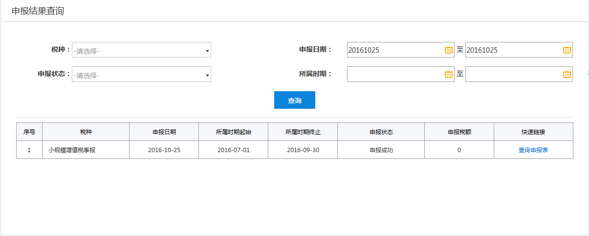

（三）办理条件
1. 增值税申报（适用小规模纳税人）申报监控规则
1.1纳税人为非正常注销或已注销，不能办理申报业务。
1.2该税种上期未申报或本期已经申报成功时，不能办理申报业务。

财务软件对接 - - 居民企业所得税（月）季度预缴纳税申报（适用查账征收）

（一）业务概述
查账征收的居民企业纳税人通过该模块可完成企业所得税（月）季度预缴纳税申报。
新增申报表导入功能，适用范围：居民企业所得税月（季）度预缴纳税申报（适用查帐征收）本期、往期申报导入和模板下载功能。

（二）业务办理流程
1.进入界面
点击【全部功能】-【申报缴税/报表报送】-【企业财务软件对接申报纳税平台】-【财务软件导入（本、往期）居民企业所得税月（季）预缴纳税申报表（适用查账征收）】，即可进入该界面。
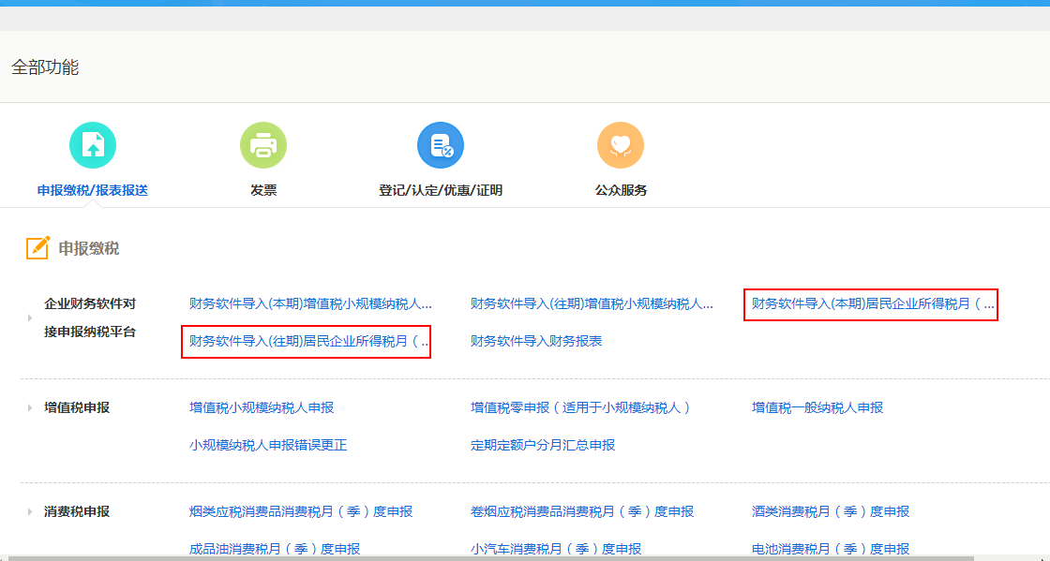
2.进入申报表填写页面
2.1申报表导入功能“模版下载
点击【模版下载】，可下载tax格式的申报模版。
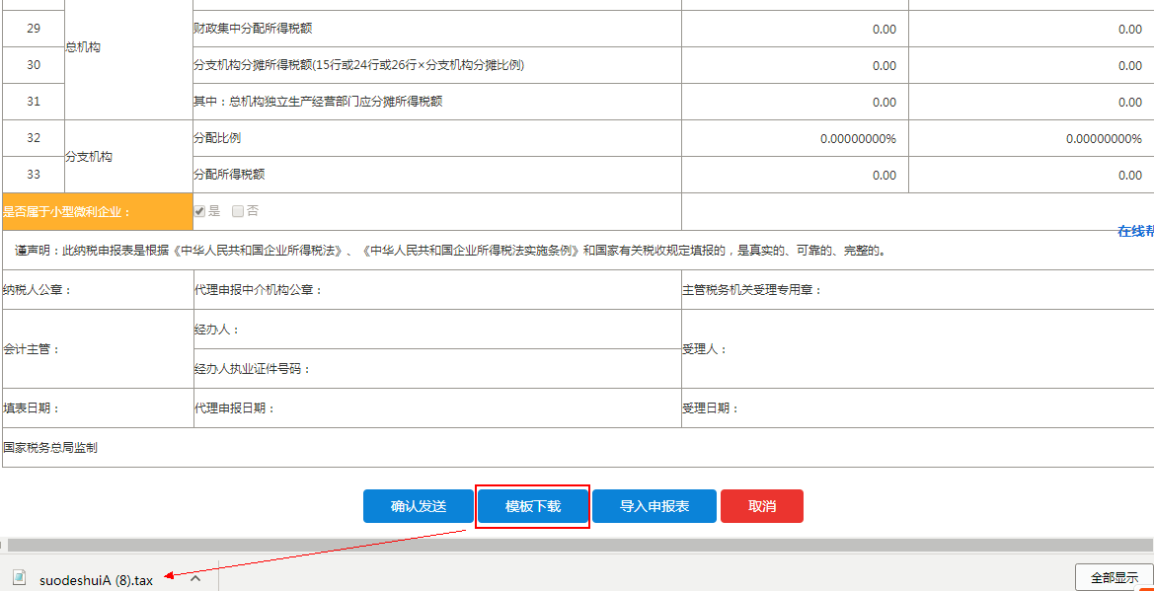
2.2申报表导入功能“导入申报表”
从财务软件里导出tax格式申报文件，点击【导入申报表】导入申报数据，点击“浏览”，导入的申报文件大小不超过10240KB，上传格式及大小须符合要求。
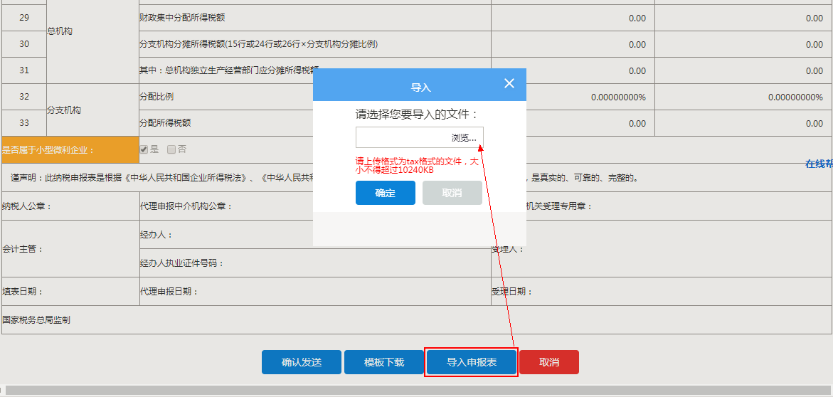
申报数据导入成功后，非自动计算栏的数据，可进行编辑，
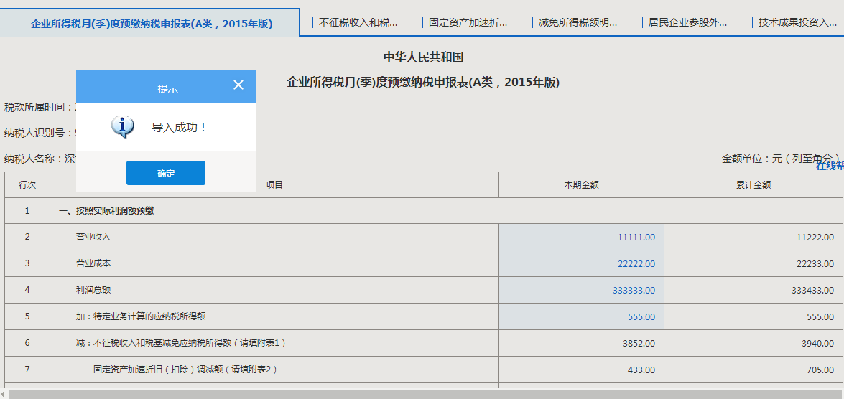注意事项：
1.不需申报的附表，也须再点开一次；
2.导入数据须符合表内或表间逻辑，方可下一步操作；
3.申报的附表中，涉及下拉框选项的部分，须再进行手动选择。如下图加速折旧表：
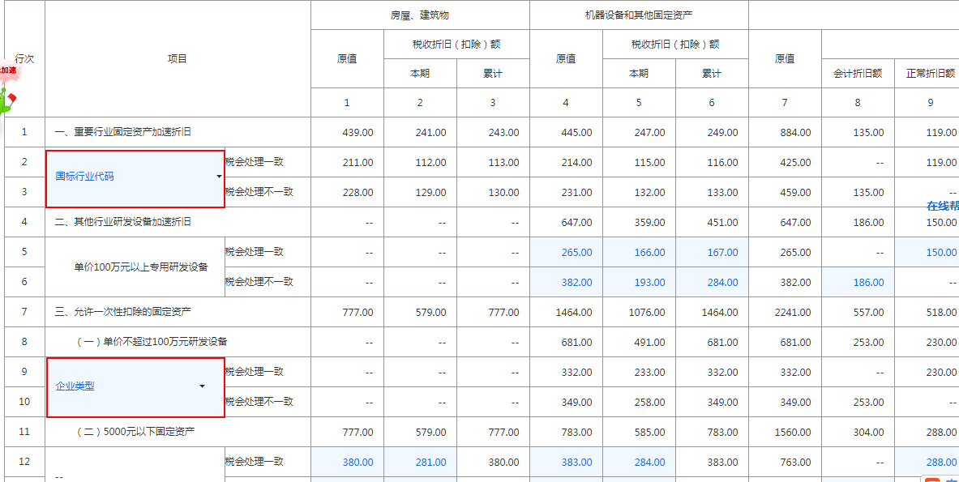

点击“确认发送”进行申报操作。
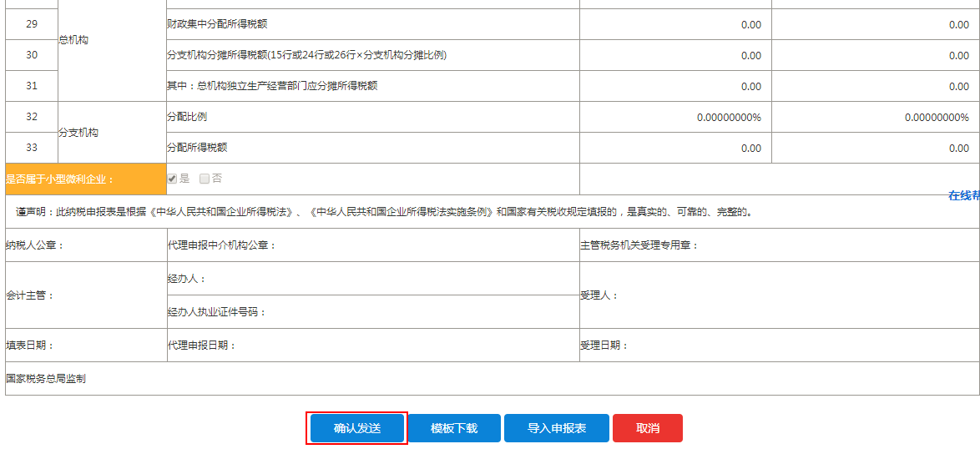
3．确认发送后，选择申报方式
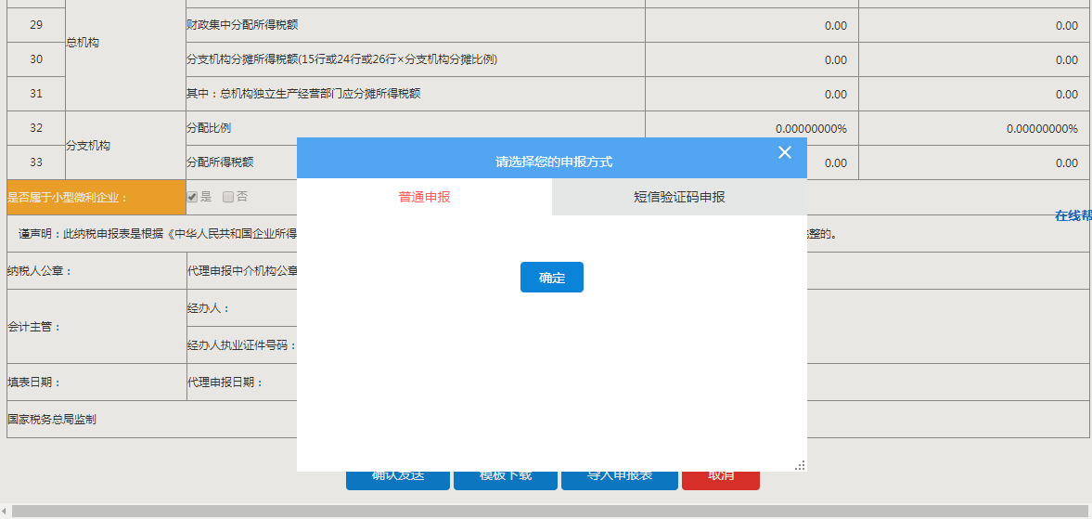
4. 选择申报方式
选择申报方式操作请见增值税申报（适用小规模纳税人）操作步骤选择申报方式介绍。

5.查看申报结果
查看申报结果操作请见“增值税申报”查看申报结果操作步骤介绍。

（三）办理条件
1. 居民企业所得税（月）季度预缴纳税申报（适用查账征收）监控规则
1.1纳税人为非正常注销或已注销户，不能办理申报业务。
1.2该税种上期未申报或本期已经申报成功时，不能办理申报业务。

财务软件对接 - - 财务会计报表报送

（一）业务介绍
纳税人依照税收法律法规及相关规定确定的申报期限、申报内容，向税务机关报送财务会计报告。原则上按季和年度报送，确需按月报送的，由省国家税务局和省地方税务局联合确定。
新增财务报表导入功能，适用范围：财务报表本期、往期申报的导入和模板下载功能。

（二）业务办理流程
1.进入界面
点击【全部功能】-【申报缴税/报表报送】-【企业财务软件对接申报纳税平台】-【财务软件导入财务报表】，即可进入该界面。
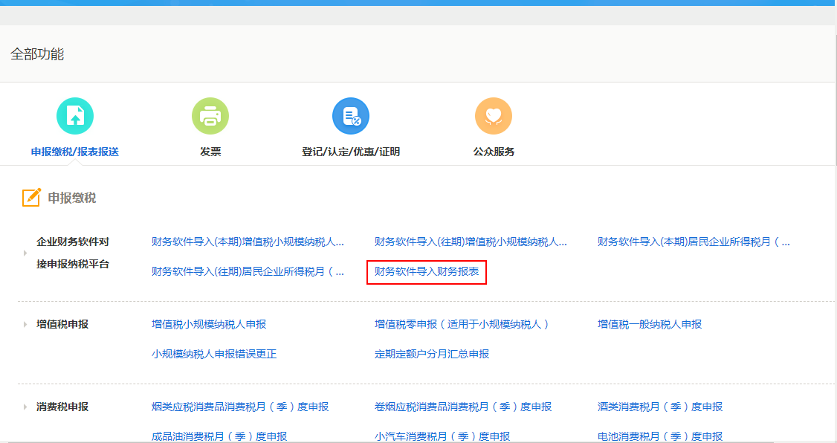
选择“财务报表类型”、“所属时期起”、“所属时期止”，点击“确定”按钮
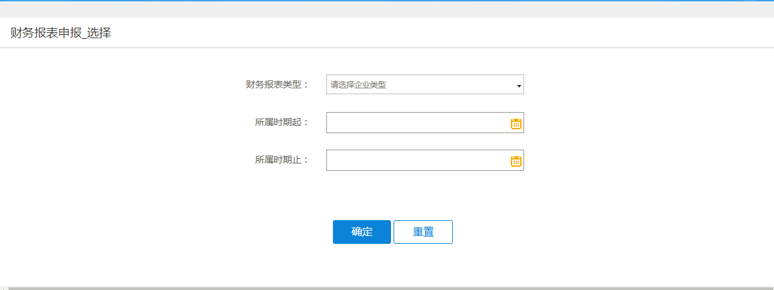
2.进入财务报表填写页面
2.1财务报表导入功能“模版下载
点击【模版下载】，可下载tax格式的申报模版。
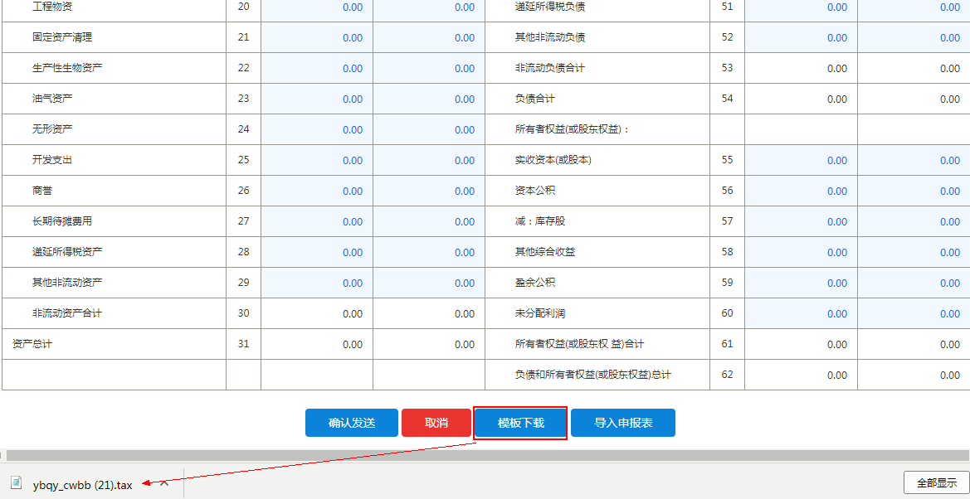
2.2财务报表导入功能“导入申报表”
从财务软件里导出tax格式申报文件，点击【导入申报表】导入申报数据，点击“浏览”，导入的申报文件大小不超过10240KB，上传格式及大小须符合要求。
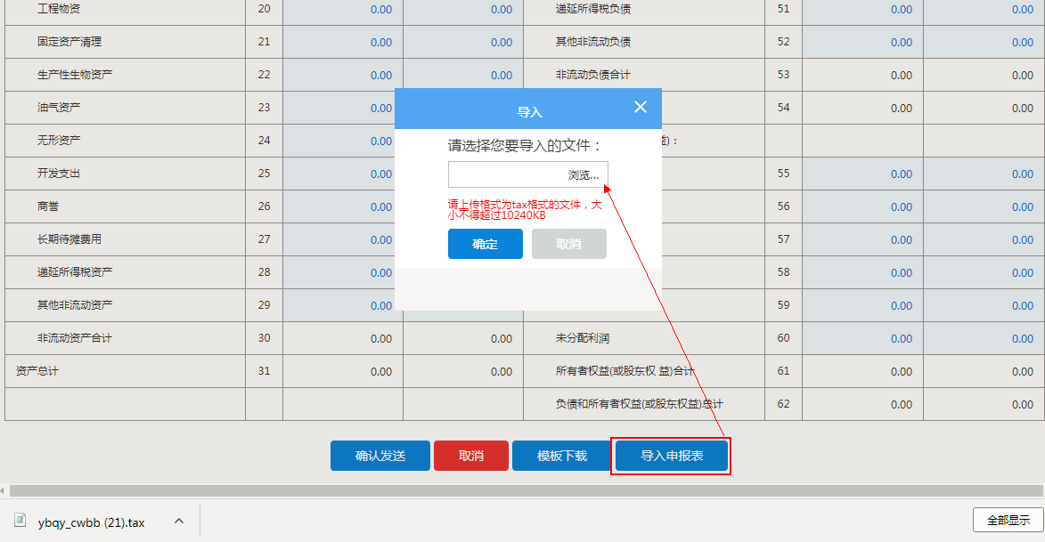

申报数据导入成功后，非自动计算栏的数据，可进行编辑，
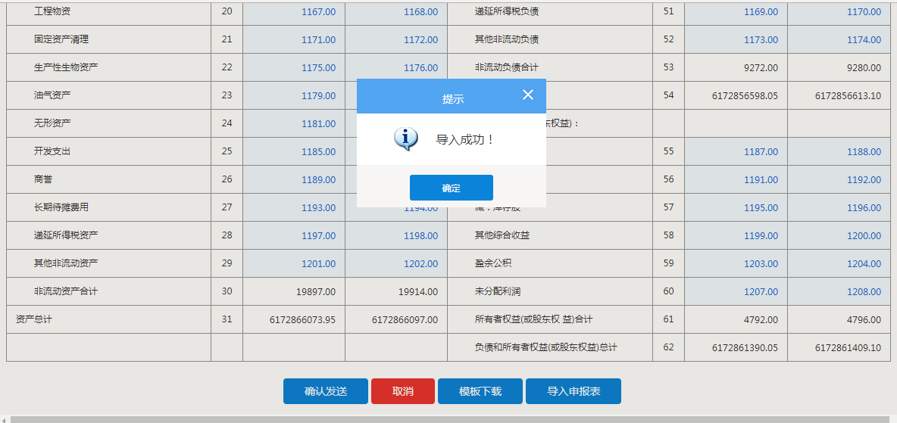
注意事项：
1．不需申报的附表，也须再点开一次；
2．导入数据须符合表内或表间逻辑，方可下一步操作。

点击“确认发送”进行申报操作。
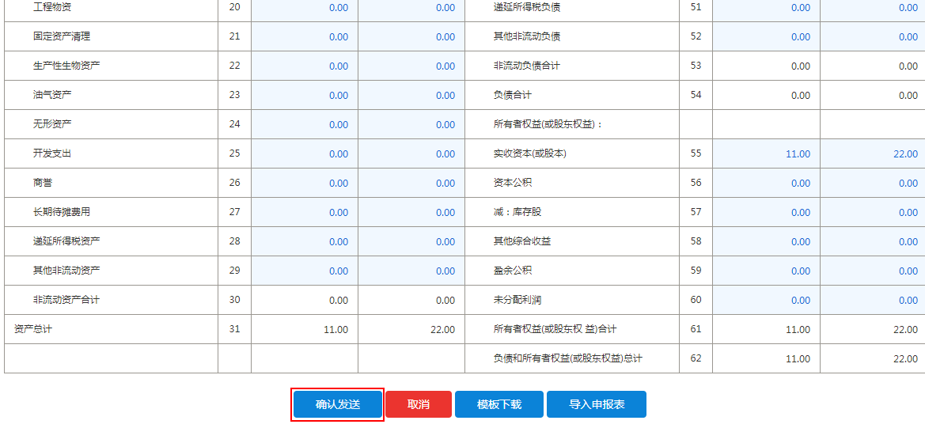
3．确认发送后，选择申报方式
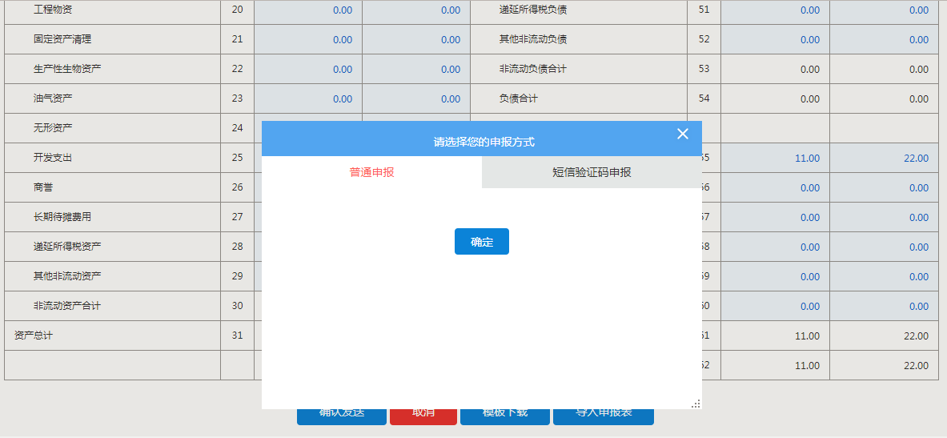
4. 选择申报方式
选择申报方式操作请见增值税申报（适用小规模纳税人）操作步骤选择申报方式介绍
5.查看申报结果
查看申报结果操作请见“增值税申报”查看申报结果操作步骤介绍。

（三）办理条件
1. 财务报表监控规则
1.1纳税人为非正常注销或已注销户，不能办理财务报表申报业务。
1.2未进行财务会计制度备案,不能办理财务报表申报业务。

